

KEDA Linux Driver 开发指导(ARM)
（仅供内部使用）

文 件 编 号：
版 本 号： |  | V 0. 1
实 施 日 期： |  | 2008-05-14
保 密 等 级： |  | □秘密 □机密 □绝密
编 制： | 张琰
审 核：
会 签：
批 准：

修订记录

日期 | 版本号 | 描述 | 作者
2008-05-14 | 0.1 | 初始化文档框架 | 张琰
2008-05-22 |  | ARM平台开发内容
2008-12-1 |  | 完善文档，增加常见错误部分 | 赵卫星

目 录
第1章 概述 4
1.1 设计背景 4
1.2 参考文档 4
1.3 术语及缩写解释 4
第2章 ARM平台开发 5
2.1 U-boot开发 5
2.1.1 开发环境变量配置 5
2.1.2 U-boot编译 5
2.1.3 U-boot启动分析 7
2.1.4 U-boot移植分析 9
2.2 Kernel开发 13
2.2.1 开发环境变量设置 13
2.2.2 内核配置及编译通用步骤 13
2.2.3 内核开发框架介绍 13
2.2.4 内核移植举例 14
2.3 版本制作 18
2.3.1 制作根文件系统镜像 18
2.3.2 制作update.linux 19
2.3.3 制作业务程序镜像 19
2.3.4 制作整体升级包 19
第3章 补充说明 20
3.1 移植过程中常见错误 20

第1章 概述

1.1 设计背景
目前，我们开发主要涉及到BOOT和kernel的开发，以及板级接口封装(brdwrapper)，涉及处理器架构包括：ARM、PPC、X86，所使用的芯片包括:KS8695(ARM) Z228(ARM) MPC860 MPC8260 MPC8247 MPC8260 MPC8260 MPC8540 MPC8280 奔腾 赛扬等处理器。
各处理器的开发模式及编译环境也都不尽相同，为了驱动组内部知识的更好的积累，并方便新员工的学习，以尽快进行工作状态。特整理此文档。

1.2 参考文档
无

1.3 术语及缩写解释

第2章 ARM平台开发

2.1 U-boot开发
U-boot是嵌入式系统比较出名的BootLoader。它具有以下特点：开放源码、支持多个处理器系列、高可靠性和稳定性、高度灵活的功能设置等。
U-Boot支持的主要功能：
⑴ 系统引导；
⑵ 强大的操作系统接口功能，可灵活设置、传递多个关键参数给操作系统进程的地址；
⑶ 支持目标板环境参数多种存储方式，如FLASH、E2PROM(SST)；
(4) 设备驱动， 串口、SDRAM、FLASH、以太网、I2C、PCI等驱动支持；

2.1.1 开发环境变量配置
U-boot的编译放在Linux编译服务器上进行。在Linux服务器的个人目录下，进行环境配置操作，步骤如下：
（1）$vi ~/.bash_profile #打开.bash_profile
（2）export PATH=$PATH:/opt/eldk/arm/usr/bin/ #添加u-boot编译器路径到PATH。
（3）export CROSS_COMPILE=arm-linux- #指定交叉编译器。
（4）保存退出。
（5）退出，再重新登录。或者$source ~/.bash_profile #使上述设置生效。

2.1.2 U-boot编译
u-boot编译分为两种：编译生产测试u-boot 和编译正式u-boot。正式U-boot和生产测试U-boot的区别在于：生产测试U-boot是在生产产品时使用的U-boot，在系统启动时，这种U-boot将会自动到指定的服务器上下载相关升级文件（如内核，文件系统等），并烧写到Flash中。这里以kdm2700为例，其他板子的实现同理。

1、编译正式u-boot
（1）make distclean
这个命令彻底清理u-boot，如清除编译生成的文件u-boot.*，还清include/config.h、 ./include/config.mk 和所有的*.o文件等。

（2）make kdm2700_config
这个命令将参数arm arm926ejs kdm2700传入脚本./mkconfig并执行该脚本，该脚本实现的功能主要是创建./include/config.mk。

（3）make
编译u-boot。

2、编译生产测试u-boot
（1）make distclean
（2）make kdm2700_config
（3）make manuboot //编译生产测试u-boot。
正式U-boot和生产测试U-boot的区别在于：生产测试U-boot是在生产产品时使用的U-boot，在系统启动时，这种U-boot将会自动与服务器建立连接，接收服务器的升级指令，来升级相关内容（如内核，文件系统等），并烧写到Flash中。
Note：如果要只清除编译过程文件，而不改变目标板配置，使用make clean。

3、u-boot 编译分析
U-Boot的源码是通过GCC（ARM平台用arm-linux-gcc）和Makefile组织编译的。顶层目录下的Makefile设置开发板的定义，然后递归地调用各级子目录下的Makefile，最后把编译过的程序链接成U-Boot映像。
顶层目录Makefile，负责U-Boot整体配置编译。每一种开发板在此Makefile中都需要有相应的定义。例如kdm2700开发板的定义如下：
1133 kdm2700_config: unconfig
1134 @./mkconfig $(@:_config=) arm arm926ejs kdm2700
执行make kdm2700_config时，通过./mkconfig脚本生成include/config.mk的配置文件。然后，顶层的Makefile读此文件来获得相关变量如ARCH，CPU，BOARD。
u-boot工程的编译流程：
1） 执行make *_config，生成配置文件include/config.mk和/include/config.h；
2） 传入ARCH，CPU，BOARD等参数到Makefile；
3) 执行make，分别调用各子目录的makefile 生成所有的obj文件和obj库文件*.a. 最后连接所有目标文件(*.o)，生成镜像。

2.1.3 U-boot启动分析
正式u-boot的启动过程：
对于ARM9的CPU Z228，启动时可以通过寄存器选择，从EEPROM还是从Flash启动。对于kdm2700，是从Nor Flash启动的，区别于Davinci，Z228不需要UBL（作用是加载U-boot到内存）。
U-boot先运行./cpu/arm926ejs/start.S的上半部分，设置cpu进入SVC32模式，然后进入cpu_init_crit，disable MMU和Cache，再跳转到./board/kdm2700/platform.S，进行Flash，DDR，映射等底层部分的配置，然后跳回start.S，再复制自己到内存中，然后准备C语言执行所需的椎栈环境，最后跳转到C内存的start_armboot()；
Start_armboot函数在./lib_arm/board.c中，此函数初始化各种设备，最后执行main_loop函数等待用户输入u-boot命令，此函数在./common/main.c文件中定义。
正式U-boot流程图如下：

正式u-boot启动流程图如下：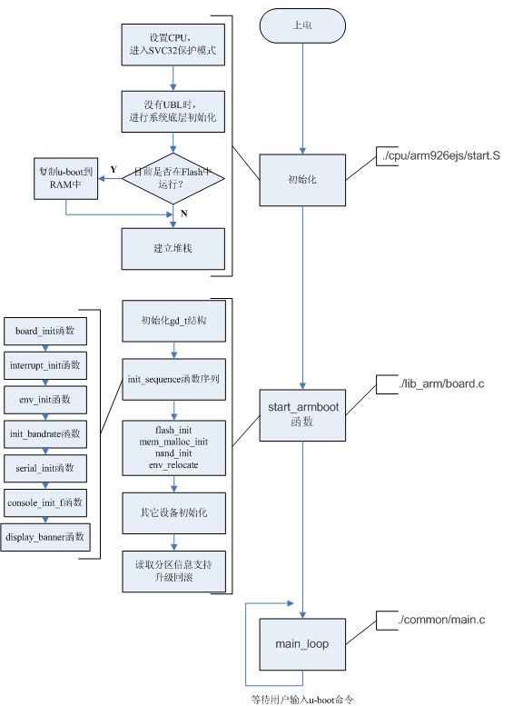

生产测试U-boot的启动过程
生产测试U-boot的启动流程基本和正式的U-boot一致（如上图），区别只是在生产测试U-boot启动的最后一步：生产测试U-boot将会自动与服务器建立连接，接收服务器的升级指令，来升级相关内容（如内核，文件系统等），并烧写到Flash中。

2.1.4 U-boot移植分析
移植u-boot之前，先要熟悉开发板和处理器。确认u-boot是否已经支持新开发板的CPU和I/O设备。如果u-boot已经支持一块非常相似的电路板，那么移植的过程将非常简单。选择类似开发板的原则是：首先CPU体系结构相同（如ARM），其次处理器型号相同（如arm926ejs），然后是以太网接口等外围接口。
移植u-boot工作简单地说，就是添加开发板硬件相关的文件、配置选项，然后配置和编译。
简单移植步骤如下：
（1）从体系、架构类似的开发板复制一份“./board/开发板名”目录。在“./board/开发板名”目录下有文件：xxx.c、flash.c、platformsetup.s、u-boot.lds和config.mk等。
（2）在include/configs目录下添加xxx.h（从体系、架构类似的开发板复制一份），它定义了全局的宏定义等。
（3）修改u-boot顶层目录下的Makefile文件：
xxx_config : unconfig@./mkconfig $(@:_config=) arm arm926ejs xxx
（4）运行make xxx_config，如果没有错误，就可以开始进行与硬件相关的代码移植工作。

例：kdm2700 U-boot移植
Kdm2700开发板基本上和kdm2440差不多，这里基于kdm2440进行移植。
具体步骤：
1．用Xshell连接到编译服务器172.16.192.100 (此地址可能会改变)
2．设置环境变量
（1）$vi ~/.bash_profile #打开.bash_profile
（2）export PATH=$PATH:/opt/eldk/arm/usr/bin/ #添加u-boot编译器路径到PATH。
（3）export CROSS_COMPILE=arm-linux- #指定交叉编译器。
（4）保存退出。
（5）退出，再重新登录。或者$source ~/.bash_profile #使上述设置生效。
3．基于kdm2440进行移植
$cd board/
$cp -r kdm2440/ kdm2700
4．
$cd include/configs/
$cp kdm2440.h kdm2700.h
5．修改顶层Makefile，加入：
kdm2700_config: unconfig
@./mkconfig $(@:_config=) arm arm926ejs kdm2700
6．试编译。
$ export PATH=$PATH:$HOME/bin:/opt/eldk/arm/usr/bin #为确保万一，再export一次变量
$ export CROSS_COMPILE=arm-linux- #同上
$ make kdm2700_config
$ make
Note：下面试验假设开发板上已经有U-boot运行，在没有u-boot的情况下可以用仿真器烧写u-boot到Flash上来测试。
上述步骤成功后，U-boot移植工作就完成了基本的一步。下面要按照U-boot系统开发需求对u-boot进行进一步的修改。通常，可能需要修改的地方有：
1）内存大小
要根据开发板实际的内存大小来修改内存大小，如果设置内存大小不对，U-boot将无法成功启动。对于kdm2700，修改./include/configs/kdm2700.h文件中的宏PHYS_SDRAM_1_SIZE 大小为32MB(0x02000000)：
#define PHYS_SDRAM_1_SIZE 0x02000000
这个宏PHYS_SDRAM_1_SIZE定义了SDRAM的大小。
另外，还要修改./board/kdm2700/platform.S，platform.S文件中的platformsetup函数是U-boot在初始化Flash，SDRAM时要调用的。
为了方便，在./include/configs/kdm2700.h中定义了宏：
#define Z228_MEMORY_32M 1
当上述宏定义时，系统内存为32MB；没有定义时，系统内存为16MB。根据这个宏，已经修改好了./board/kdm2700/platform.S文件，以后只要使用此platform.S文件，再在配置文件如kdm2700.h中加上宏定义Z228_MEMORY_32M（32MB），或不加此宏（16MB）。

2）TEXT_BASE
系统启动时，U-boot把自己复制到内存的地址TEXT_BASE处，然后到此地址（TEXT_BASE）运行。TEXT_BASE在文件./board/ kdm2700/config.mk中修改。对于Z228平台的开发板如kdm2700，一般设置如下：
TEXT_BASE = 0x00800000
3）分区表
一般来说，对于裁减版的OS，IOS分区需要2M，而对于标准版的ＯＳ，IOS分区需要5M，业务分区和用户分区根据产品需求进行定义。
4）Flash大小
主要需要按照具体开发板所使用的Flash型号来修改kdm2700.h文件中的宏：
PHYS_FLASH_1_SIZE或PHYS_FLASH_2_SIZE //Flash大小
#define CFG_FLASH_SECT_SIZE (64*1024) //sector的大小
#define CFG_MAX_FLASH_SECT (71) // sector数量

5）board_init函数
此函数是开发板初始化函数，一般按照u-boot开发需求对其修改。此函数在./board/开发板名字/z228.c文件中。例如：对于kdm2700的u-boot开发需求3）E2PROM写保护解锁功能：
1）修改include/configs/kdm2700.h文件，取消宏CONFIG_EEPROM_SW_PROT的定义。这样，像升级eeprom的U-boot命令hiupdate，升级时将不再需要做写入数据前的解锁和写入数据后的加锁操作。
2）修改board/kdm2700/z228.c文件，在board_init函数中加入下面语句，来解锁EEPROM写保护。
eeprom_sw_prot_off();

6）E2PROM相关宏
根据产品PID/HID的管理，采用不同的E2PROM数据管理；
#define AT24C02_I2C_ADDR 0x50
#define CONFIG_I2C_EEPROM 1 //针对老设备的产品管理
#define CONFIG_KEDACOM_E2PROM 1 //针对新设备的产品管理（和上面2选1）

7）调试串口的选择
#define CONFIG_CONS_INDEX 0 //设备调试串口所使用的UART索引号

8）测试新的U-boot
上述步骤后，移植基本完成，可以用下面方法来测试新的U-boot。
1、编译U-boot
$ export PATH=$PATH:$HOME/bin:/opt/eldk/arm/usr/bin #为确保万一，再export一次变量
$ export CROSS_COMPILE=arm-linux- #同上
$ make distclean
$ make kdm2700_config
$ make

2、 把编译好的u-boot复制到本地机
$sz u-boot.bin

3、本地机上运行tftpd
设置tftpd server path指向复制过来的u-boot.bin所在的目录。设置增加本机IP2.1.70.2（tftp server的IP）。 XP下为网卡加IP如下图所示：
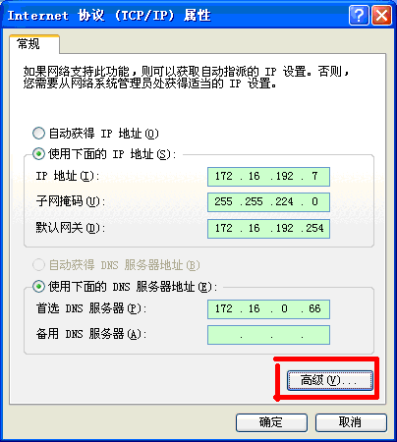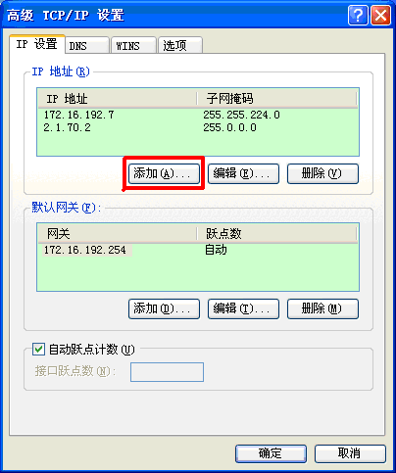
4、 设置好串口（对于ARM 波特率为38400），连接好串口和网口。
5、 开发板上电。
6、 ctrl+B进u-boot命令行，设置开发板的ipaddr和serverip。
=> set ipaddr 2.1.70.3
=> set serverip 2.1.70.2
7、 从本机下载u-boot.bin到开发板内存。
=> tftp 0x300000 u-boot.bin
8、 启动u-boot
=>go 0x300000

Note：通过go来执行U-boot，只对部分处理器（如这里的Z228）支持，其它ARM CPU不一定适用。

2.2 Kernel开发

2.2.1 开发环境变量设置
Kernel开发环境设置步骤：
（1）vi ~/.bash_profile #打开.bash_profile
（2）PATH=$PATH:/opt/arm/bin #添加Kernel编译器路径
（3）export CROSS_COMPILE=arm-linux- #指定编译器
（4）：wq #保存，退出

2.2.2 内核配置及编译通用步骤
（1）make mrproper #清理kernel目录
（2）make ARCH=arm menuconfig #内核配置，详细配置因开发板而异
（3）make ARCH=arm uImage #编译内核，生成U-boot支持的uImage格式
（4）make clean #清除编译过程的相关文件，不会清除.config和编译好的内核映像文件

2.2.3 内核开发框架介绍
内核开发过程中主要涉及的目录如下：
（1）linux-2.6.10/arch/arm/ #存放arm平台相关代码,如z228等
（2）linux-2.6.10/include/bconfigs/arm/ #包括各种开发板，及其配置文件.config、inittab 文件和modules.sh文件，inittab和modules.sh文件是制作文件系统时需要的，是另外加的，与内核无关。
（3）linux-2.6.10/drivers/klsp #主要包括各种开发板的BCSR和LED模块实现

相关说明：
下述文件都放在 /include/bconfigs/arm/目录下保存，在用脚本自动编译时，脚本会处理这些文件，并把文件系统中的文件如inittab，放到最终文件系统的正确位置。
inittab 文件：经典的System V的init过程中用的启动步骤配置文件，最后放到在/etc目录中。不同的开发板对于串口的使用不同，ARM平台下串口经常被用作如红外等，这种情况下，在Linux系统启动之后，串口就无法做为系统console口了。默认情况下，在系统启动时，ARM Z228平台中的串口会被U-boot屏蔽，这时为了进入Linux后仍可以使用串口作为Console口，可以在inittab中的::respawn:/etc/local_init.sh前加上ttyS0。
.config文件：内核配置文件，针对开发板配置好内核后，复制一份到/include/bconfigs/arm/$board目录下。
autoconf.h文件：内核配置文件，Linux的内核配置文件有两个，一个是上述的.config文件，嵌入到主Makefile中；另一个是include/linux/autoconf.h，嵌入到各个c源文件中，它们由make menuconfig过程创建。这两个文件，内容其实是一样的，只是形式不同。 服务器上用脚本自动编译时，无法手法make menuconfig，要把此文件复制到./include/linux目录中，如果没有此文件，编译会出错。
modules.sh文件：Kedacom加的init初始化过程中执行的一个脚本文件，主要完成Flash分区的挂载，建立相关的设备节点等工作。
BCSR 和LED模块：
BCSR：主要功能是设置整个设备的各个模块，获取设备模块的工作状态等。BCSR各种功能主要是通过BcsrKIoctl来实现。
LED： 设备的LED显示，主要功能是设置和获取各个LED的状态。LED各种功能主要也是通过LedKIoctl来实现。

2.2.4 内核移植举例
下面以kdm2700的移植为例进行内核移植。和U-boot的移植相同，kdm2700内核的移植也基于kdm2440开发板的内核进行。
1、基于kdm2440的内核进行移植
$cd linux-2.6.10/drivers/klsp/
$cp -r kdm2440/ kdm2700
2、修改linux-2.6.10/drivers/klsp/Makefile
$vi linux-2.6.10/drivers/klsp/Makefile
加入：
obj-$(CONFIG_KDM2700) += kdm2700/
3、修改linux-2.6.10/drivers/klsp/Kconfig
$vi linux-2.6.10/drivers/klsp/Kconfig
加入：
config KDM2700
bool "KDM2700"
depends on ARCH_Z228
4、在include/bconfigs/arm目录加kdm2700
$ cd include/bconfigs/arm
$ cp –r kdm2440 kdm2700
5、修改fs/proc/boardinfo.c文件
加入：
#ifdef CONFIG_KDM2700
struct bd_cpu board_cpu={
"KDM2700",
"Z228 (ARM926EJS) at 266 MHz"
};
#endif
6、make menuconfig修改.config
在内核根目录下，用命令make ARCH=arm menuconfig来根据具体开发板做相应的内核配置。其中，最主要需要配置的选项有：
System type→
ARM system type(Z228)→
……
(X) Z228
……
Kedacom Board Type (kdm2700 )→
……
(X) KDM2700
……
……
其它选项要根据开发板的硬件和系统需求来配置。
配置内核后，把内核根目录下的.config文件复制一份到include/bconfigs/arm/kdm2700/目录中。同时，把include/linux/autoconfig.h复制到include/bconfigs/arm/kdm2700/include/linux/autoconfig.h。
7、提供一个release版本
对于不同开发板，如果Flash很小如4MB，那么需要对busybox和/或nip进行裁剪，这种情况下需要提供release版本。
裁减版分为两种，一种是nip需要裁减、另一种是busybox和nip都需要进行裁减，都需要release版本，但编译的方法却有所不同。注意服务器编译脚本mk.sh和mk_reduce.sh
对于kdm2700：
$cd include/bconfigs/arm/
$cp –r kdm2700 kdm2700_rel
8、编译
（1）vi ~/.bash_profile #打开.bash_profile
（2）PATH=$PATH:/opt/arm/bin #添加Kernel编译器路径
（3）export CROSS_COMPILE=arm-linux- #指定编译器
（4）：wq #保存，退出

（5）make mrproper #清理kernel目录
（6）cp include/bconfigs/arm/kdm2700/.config ./ #复制配置文件到内核根目录
（7）make ARCH=arm menuconfig #内核配置，详细配置因开发板而异
（8）make ARCH=arm uImage #编译内核，生成U-boot支持的uImage格式

通过以上步骤，基本上做出可以在kdm2700开发板上运行的内核。 其它进一步的移植工作就是要按照kdm2700的内核开发需求，再对此内核进行修改。
9、内核调试
具体步骤：
1．用Xshell连接到编译服务器172.16.192.100 (此地址可能会改变)
2. 把编译好的uImage复制到本地机
$cd arch/arm/boot/images/
$sz uImage
3. 本地机上运行tftpd
设置tftpd server path指向复制过来的u-boot.bin所在的目录。设置增加本机IP2.1.70.2（tftp server的IP）。 XP下为网卡加IP如下图所示：
4. 设置好串口（对于ARM 波特率为38400），连接好串口和网口。
5. 上电。
6. ctrl+B进u-boot命令行，设置开发板的ipaddr和serverip。
=> set ipaddr 2.1.70.3
=> set serverip 2.1.70.2
7. 从本机下载内核到开发板内存。
=> tftp 0x300000 uImage
8. 启动新编译的内核
=>bootm 0x300000

如果内核可以正常启动，说明内核基本正常。

2.3 版本制作

2.3.1 制作根文件系统镜像
- 复制iostool到/home/$(USER_NAME)/目录下
- 建立nfs/arm目录，复制ARM文件系统到此目录
- 复制kdm2700的modules.sh文件到~/nfs/arm/modules/，inittab文件到~/nfs/arm/etc/
- 进入iostool目录，执行下面命令得到jffs2镜像：
./mkfs.jffs2 -e 0x2000 -p -l --disable-compressor=rtime --compressor-priority=60:zlib -r \ /home/zhaoweixing/nfs/arm -o linux.jffs2

-e 0x2000 设置闪存的擦除扇区大小为8K；
-p 在映像的剩余空间用零填充；
-l 字节序，若为ARM或DaVinCi平台，则为-l ；-b指大头序，适用于PPC平台；
--disable-compressor=rtime 表示disable rtime这个压缩工具；
--compressor-priority=60:zlib 设定压缩工具zlib的优先级为60；
-r /home/zhaoweixing/nfs/arm 创建文件系统的源文件目录为/home/zhaoweixing/nfs/arm；
-o linux.jffs2 输出文件名为linux.jffs2。

mkfs.jffs2参数说明:
-e : 确定闪存的擦除扇区大小;
-p : 在映像的剩余空间用零填充;
-l : 字节序，若为ARM或DaVinCi平台，则为-l ；-b指大头序，适用于PPC平台；
-o : 用于输出文件;
-r : 指出创建文件系统的源文件目录；
--disable-compressor=rtime （-x）：表示disable rtime这个压缩工具,对于这个参数也可以表示为 –x rtime；
--compressor-priority=60:zlib （-X）：设定这个压缩工具的优先级，对于这个参数也可以表示为 –X 60:zlib

2.3.2 制作update.linux
1）将内核镜像uImage改名为linux.ios，复制到iostool目录下
2）执行：
~/iostool/update linux.ios linux.jffs2 update.linux && chmod a+rw update.linux
得到update.linux，其中包含了kernel与rootfs。update其实是加了一些文件信息如magic等。update的3个参数linux.ios linux.jffs2 linux.update顺序和文件名必须固定，否则有可能会出现问题。

2.3.3 制作业务程序镜像
制作业务程序镜像方法，也是使用mkfs.jffs2来做，例如：
./mkfs.jffs2 -e 0x2000 -p -l --disable-compressor=rtime --compressor-priority=60:zlib -r \ /home/zhaoweixing/app -o app.image
对于其中的参数“-e 0x2000”中的0x2000（8KB），这个值是闪存的擦除扇区大小，此值要根据具体的Flash芯片来设置，值应该是一个sector的大小。

2.3.4 制作整体升级包
执行下面命令来制作整体升级包：
./mkos –n update.linux –a app.image –s slave.image –v “KDV8010A version” –b u-boot.bin –o ios
实际上这个命令，同update类似，在合并后的文件加上一些文件头信息。
mkos参数说明：
-n 为平台技术组发布的操作系统包，包括了内核镜像和根文件系统镜像。
-a 为上层应用镜像。可根据文件系统类型制作相应的文件镜像。
-s 主要应用于多Davinci系统共用一片flash的情况，从系统的应用程序镜像。
-v 为制作升级包时加入的冗余信息，在升级时进行版本匹配校验
-b 为uboot二进制文件
-o 为打包输出文件

第3章 补充说明

3.1 移植过程中常见错误
1). 从Windows下复制kernel到Linux上编译出问题
出错如下：
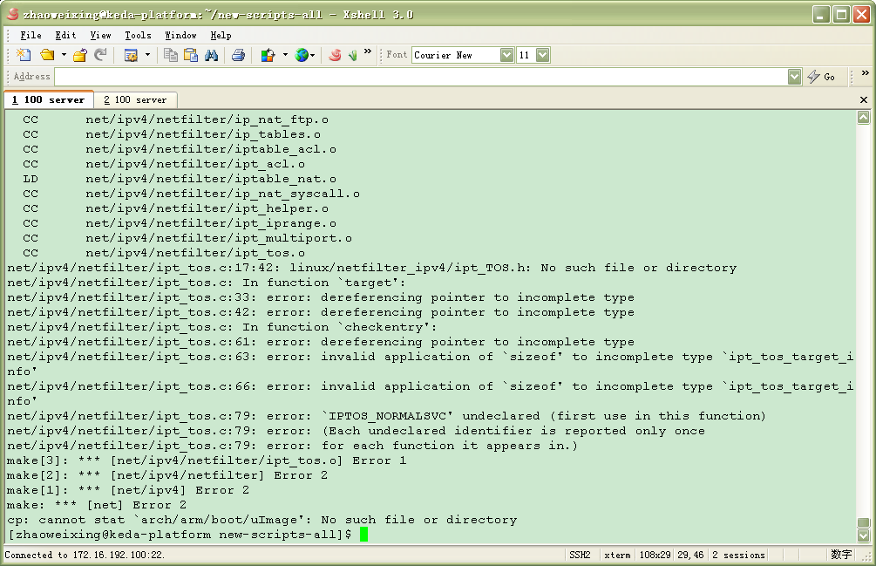
出现此问题原因是：Windows用的文件系统是FAT32，它不区别大小写；但Linux的ext3文件系统区分大小写。
解决：不要把kernel源码放在Windows下编辑，可以通过网络映射，把Linux主机上（已经开了samba服务）的kernel源码映射到本地，然后在Windows下编辑。 同时注意，不要把CC中checkout出的文件用写字板之类的Windows编辑器来编辑，否则，自动编译脚本编译时会出错。

2）网卡设备名不对，引起NFS系统无法挂载
在U-boot中设置bootargs参数时，网卡设备名不对时，会出错如下图：
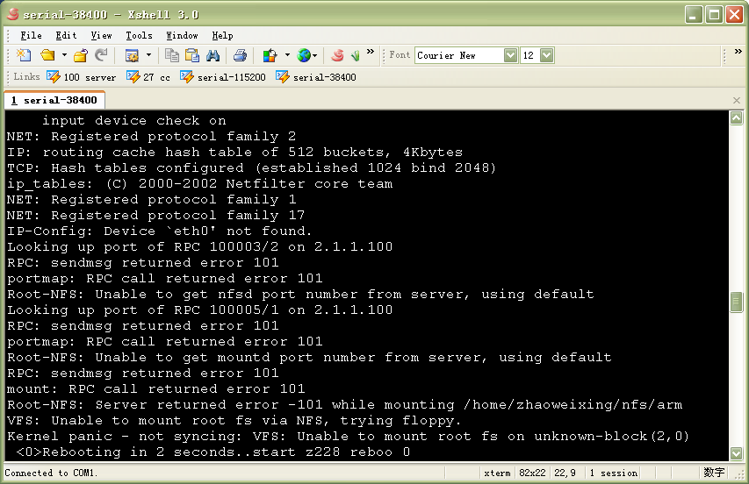
对于ARM平台，有的网卡名字是eth0，有的是feth0。
解决：
修改bootargs参数，eth0->feth0如下：

root=/dev/nfs rw nfsroot=2.1.1.100:/home/zhaoweixing/nfs/arm ip=2.1.70.3:::::eth0 -->
root=/dev/nfs rw nfsroot=2.1.1.100:/home/zhaoweixing/nfs/arm ip=2.1.70.3::::::feth0

